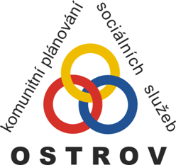

POZVÁNKA

na setkání pracovní skupiny

„Rodina, děti a mládež“

Setkání této pracovní skupiny je kumulováno se setkáními u kulatých stolů pro metodickou podporu ZŠ v ORP Ostrov

KDY: středa 14.4.2021

KDE: online - TEAMS

DOBA TRVÁNÍ: 14:00 – 16:00 hod.

Program:

- Úvod
- Informace poskytovatelů sociálních služeb
- Informace OSPOD a z komunitního plánování
- Aktuální témata v oblasti spolupráce OSPOD a ZŠ ORP Ostrov
- Výměna „dobré praxe“
- Dotazy, různé
- Nastavení dalších témat k jednání a určení dalšího termínu setkání
- Závěr

Těšíme se na Vaši účast

Ing. Kateřina Šplíchalová, vedoucí OSVZ
354 224 887, 773 622 066
ksplichalova@ostrov.cz

